Wirkungsmanagement: Das Quiz

**Frage 1 – Was ist Wirkungsmessung?**

**Frage 2 – Welche vier zentralen Aspekte spielen beim Wirkungsmanagement eine Rolle?**

**Frage 3 – Warum ist Wirkungsmanagement so wichtig?**

**Frage 4 – Wie viele Organisationen in Deutschland messen ihre soziale Wirkung (Stand 2020)?**

**Frage 5 – Welche vier Mess-Ebenen gibt es der Wirkungsmessung?**

**Frage 6 – Welche fünf Qualitätskriterien sollte das Wirkungsziel erfüllen?**

**Frage 7 (Optional) – Welches Wirkungsziel verfolgt Deine (Partner-)Organisation?**

**Frage 8 – Welche vier Mess-Ebenen gibt es der Wirkungsmessung?**

**Frage 9 – Wie unterscheiden sich Output und Outcomes?**

**Frage 10 – Sind die folgenden Aussagen Input, Output, Outcome oder Impact?**

|  |  |  |  |  |
| --- | --- | --- | --- | --- |
| ***Aussage*** | ***Input*** | ***Output*** | ***Outcome*** | ***Impact*** |
| **Datenwissenschaftler:innen bewerten den Wirkungsmanagement-Kurs als gut** |  |  |  |  |
| **Für die Kursdurchführung benötigen wir eine Vollzeitstelle** |  |  |  |  |
| **Datenwissenschaftler:innen erlernen, wie Wirkungsmanagement funktioniert** |  |  |  |  |
| **Datenwissenschaftler:innen in ganz Deutschland wissen, wie sie ihre Fähigkeiten für gute Zwecke nutzen können** |  |  |  |  |
| **Für die Kursdurchführung benötigen wir eine Videokonferenztool-Lizenz.** |  |  |  |  |
| **Die deutsche Zivilgesellschaft arbeitet datenorientierter** |  |  |  |  |
| **Datenwissenschaftler:innen kennen neue Anwendungsfelder für Data4Good.** |  |  |  |  |

**Frage 11 – Vervollständige die Fragestellungen, die die Wirkungskette auf den verschiedenen Ebenen stellt.**

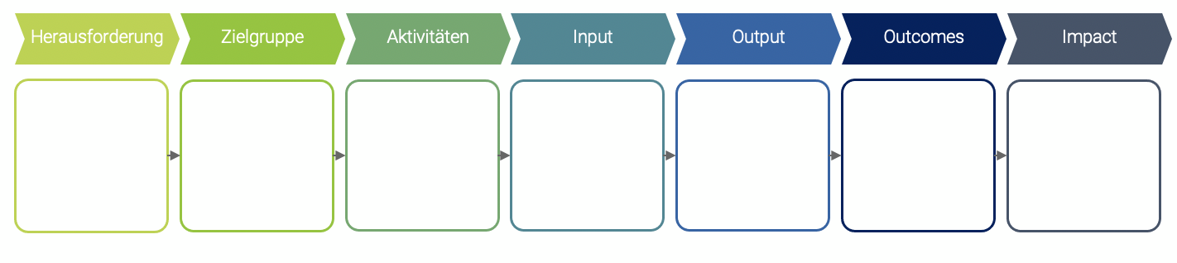

**Frage 12 – Nenne und erkläre die Kriterien des SMART-Prinzips.**

**Frage 13 – Was sind Proxy-Indikatoren?**

**Frage 14 (Optional) – Gestalte für Deine (Partner-)Organisation eine Wirkungskette mit Indikatoren.**

**